السلام عليكم ورحمة الله وبركاته
اللهم لاسهل الا ماجعلته سهلا وأنت تجعل الحزن ان شئت سهلا
اللهم علمنا ماينفعنا وانفعنا بما علمتنا وزدنا علما
بسم الله وعلى بركة الله نبدأ , أخواني واخواتي الطلبة , يعتبر منهج الاقتصاد الكلي من المناهج العلمية الممتعة شريطًا أن نفهم أبجديات الاقتصاد الكلي ، فمثلًا عندما كنا في الصف الاول الابتدائي لم يكن باستطاعتنا أن نقرأ الكلمات دون أن نعرف الأحرف الأبجدية للغة وهذا هو بيت القصيد في الاقتصاد الكلي لذا وجب علينا أن نعرف ونحفظ أبجدياته الأولى وتتركز فيما يلي من رموز :
الإنفاق الإستهلاكي أو الاستهلاك = C
الإنفاق الإستثماري = I
الإنفاق الحكومي = G
الصادرات = X
الواردات = M
الناتج المحلي الإجمالي = GDP
الناتج القومي الإجمالي = GNP
الدخل = Y
الإدخار = S
هذه الرموز تعتبر اللبنة الأولى والركيزة الأساسية لفهم الاقتصاد الكلي لذا وجب حفظها عن ظهر قلب
وبإذن الله سنتمكن من شرح الاقتصاد الكلي في عدة صفحات قليلة لاتتجاوز اصابع اليدين
وهذا الشرح يشمل المعادلات على وجه الخصوص ولا يشمل التعريفات لأن التعريفات لاتحتاج إلى شرح بقدر ماتحتاج إلى حفظ
الدخل والاستهلاك والادخار هم ثلاث عناصر مهمة للغاية يلازمنا في أغلب المعادلات إن لم تكن في جميعها
الدخل كما تعرفون هو مبلغ ثابت أو متغير بشكل دوري مثل الراتب الشهري او دخل شهري كـ محل او بقالة او مؤسسة الخ ..فعندما نتحصل على الدخل يذهب الدخل في الاستهلاك سواء سلع او خدمات كـ شراء مواد غذائية أو ملاببس ألخ .. أو خدمات الكهرباء والاتصالات والمستشفيات والطيران ، وهذا هو مفهوم الاستهلاك
اما الادخار فهو الجزء المتبقي من الدخل يتم استثماره في أمور أخرى ومن هنا تأتي معادلة الدخل وهي :
الدخل Y = الاستهلاك C + الادخار S
Y = C + S
الميل المتوسط للاستهلاك = APC ، وهو ناتج قسمة الاستهلاك على الدخل C/Y
الميل المتوسط للادخار = APS ، وهو ناتج قسمة الادخار على الدخل S/Y
الميل الحدي للاستهلاك = MPC ، وهو التغير في الاستهلاك على التغير في الدخل المتاح
الميل الحدي للادخار = MPS ، وهو التغير في الادخار على التغير في الدخل المتاح
الميل الحدي هو الأهم وسوف يرافقنا في أغلب المعادلات
معادلات مهمة للغاية وهي دالة الاستهلاك ودالة الادخار مهمة جدًا جدًا جدًا
دالة الاستهلاك وهي : C = a + by
دالة الادخار وهي : S = -a + (1-b)y
ونبدء بدالة الاستهلاك للتعرف على الدالة ورموزها C = a + by وهي كالتالي :
C= الاستهلاك , a = هو مقدار ثابت او الاستهلاك التلقائي عندما يكون الدخل المتاح = صفر
b = مهمة جدا وهي الميل الحدى للاستهلاك , y = الدخل المتاح
وقبل تعريف دالة الادخار يجب ان نذكر بان الميل المتوسط للاستلاك APS + APC الميل المتوسط للادخار =1
وكذلك ايضا الميل الحدي للاستهلاك MPS + MPC الميل الحدي للادخار =1
تعريف دالة الادخار : S = -a + (1-b)y
S = الادخار ، a = هو مقدار ثابت او الاستهلاك التلقائي عندما يكون الدخل المتاح = صفر
b = الميل الحدى للاستهلاك , (1-b) الميل الحدي للادخار ، y = الدخل المتاح
بمعنى لو كان الميل الحدي للاستهلاك = 0.70 فإن الميل الحدي للادخار سيكون 0.30 ومجموعهم يساوي 1
لو أعطانا في السؤال اوجد الميل الحدي للادخار اذا كان الميل الحدي للاستهلاك ، 0.80 سيكون من البديهي هو 0.20 حتى يصبح مجموعهم 1 والعكس صحيح في حالة اعطانا الميل الحدي للادخار ويطلب الميل الحدي للاستهلاك
الاقتصاد يتكون من ثلاث قطاعات وهي :
1)- القطاع المغلق وهو قطاعان ( المستهلك أو العائلي I +C المنتج او الاستثمار )
2)- اقتصاد من 3 قطاعات ( المستهلك أو العائلي C + المنتج او الاستثمار i+الانفاق الحكومي G )
3)- اقتصاد مفتوح مكون من 4 قطاعات ( المستهلك أو العائلي C + المنتج او الاستثمار i+الانفاق الحكومي G + تجارة خارجية " صادرات M -X واردات " )
بعد أن تعرفنا على دالتي الاستهلاك والادخار وقطاعات الاقتصاد نتعرف على مايلي قبل الدخول على المعادلات
الدخل = الانفاق ، Y=C+I أي أن الدخل يساوي الاستهلاك + الاستثمار وهما الانفاق حسب ماهو مبين في القطاعات اعلاه
الحقن = التسرب ، S=I
بمعنى أن الاستثمار = الادخار ، فالاستثمار هو عامل حقن يزيد في الدخل بينما الادخار هو عامل تسرب ينقص من الدخل
مضاعف الاستثمار هذا حفظه مهم للغاية لأنه يترتب عليه أغلب المسائل القادمة
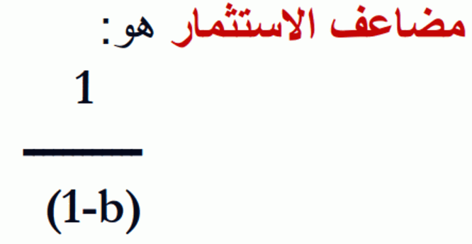
وهو الدخل y = 1/1-b ، تعتبر b الميل الحدي للاستهلاك , ولحساب التغير في الدخل الناجم عن التغير في الاستثمار نضرب قيمة الاستثمار في مضاعف الاستثمار حسب المعادلة التالية :

مثال : احسب أثر تغير الاستثمار بقيمة 200 مليون دولار على الدخل ، اذا علم أن الميل الحدي للاستهلاك = 0.8
الحل :
نعوض بقيم المعطى لنا بالسؤال في المعادلة بكل بساطة ويصبح الناتج كالتالي :
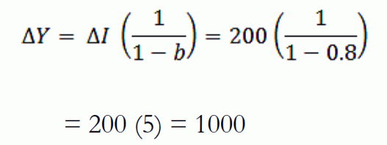
فيما يلي سوف نقوم بعمل حساب توازن الدخل في كل القطاعات بالترتيب ويجب أن نتذكر جيدًا مكونات كل قطاع ونبدأ بالقطاع المغلق والمكون من الاستهلاك والاستثمار لحساب مستوى الدخل التوازني في هذا القطاع علينا أن نتعرف على المعادلة الخاصة وهي :
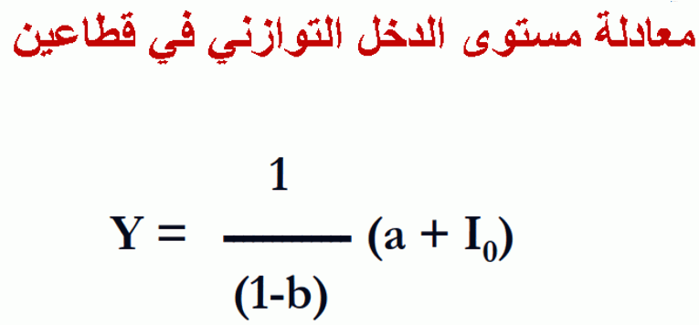
نلاحظ أن المعادلة تتركز على مضاعف الاستثمار ضرب a وترمز للاستهلاك التلقائي + الاستثمار ، وهما مكونات القطاع المغلق أي قطاعين .
مثال :
اذا علمت أن : C = 200+0.75 Y
و I = 400
المطلوب :
1)- كم عدد القطاعات الي يتألف منها هذا الاقتصاد ، وماهي ؟
2)- أحسب كلًا من : 1- مستوى الدخل التوازني . 2- الاستهلاك . 3- الادخار .
من المعادلة السابقة نقوم بتعويض القيم المعطاة لنا لايجاد الدخل التوازني
اما لمعرفة الاستهلاك فبالسؤال اعطانا دالة الاستهلاك وينقصنا فقط تعويض Y الدخل
الحل :
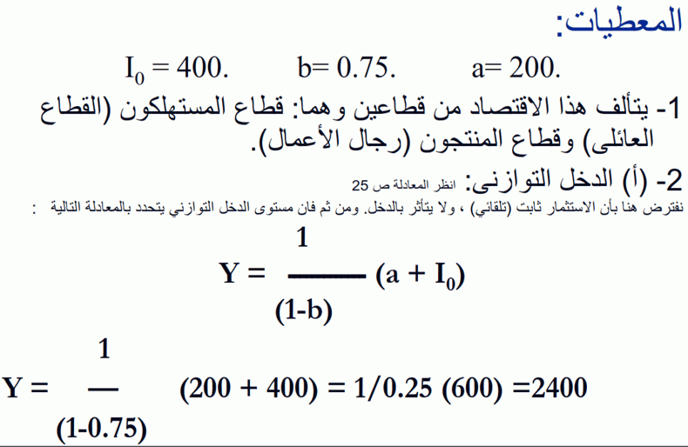
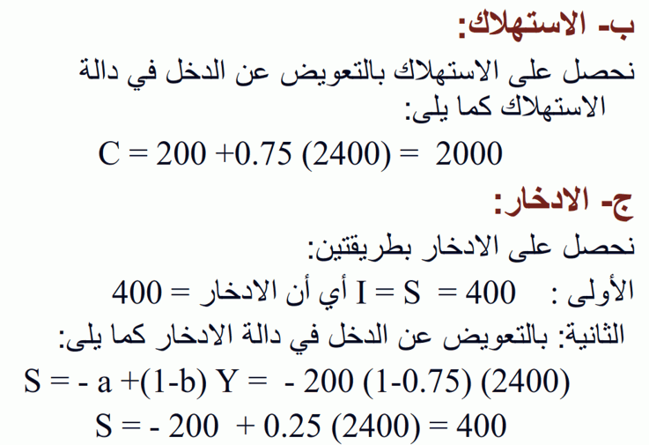
التوازن لاقتصاد مكون من ثلاثة قطاعات هم C + I + G
الدخل = الانفاق = Y= C+ I + G
الحقن = التسرب
الاستثمار + الانفاق الحكومي = الادخار + الضرائب
وهنا في هذا القطاع دخل علينا الانفاق الحكومي وهو ماتنفقه الدولة من بنية تحتية من مشاريع ومقابلها ماتاخذه الحكومة من رسوم وضرائب I+G = S+T و حرف T يعني الضريبة مشتق من كلمة تاكس بالانجليزي
اذا الاضافة فقط على ماذكر سابقا على القطاع المغلق هو الانفاق الحكومي وضريبته
ونلاحظ بان مضاعف الاستثمار هو نفسه مضاعف الانفاق الحكومي في 3 قطاعات
كما هو واضح فيمايلي :
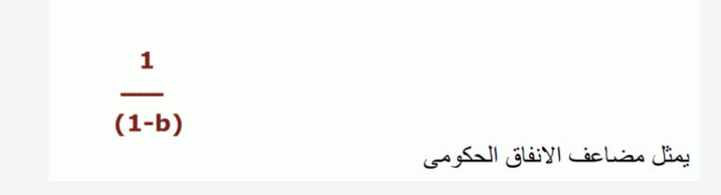
تمرين على مضاعف الانفاق الحكومي
احسب اثر زيادة الانفاق الحكومي بقيمة 500 مليون دولار على الدخل , اذا علمت ان الميل الحدي للادخار هو 0,25
الحل :
نلاحظ انه اعطانا الميل الحدي للادخار وكان سابقا يعطينا الميل الحدي للاستلاك b ونضطر لطرحها من العدد 1 في المقام حتى نطلع قيمة الميل الحدي للادخار وفي هذه المسائلة نضع الميل الحدي للادخار كما هو
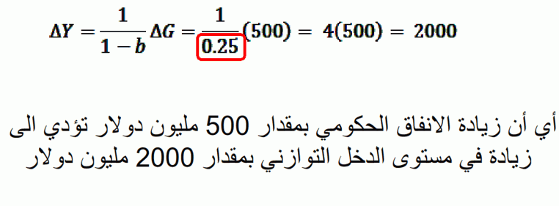
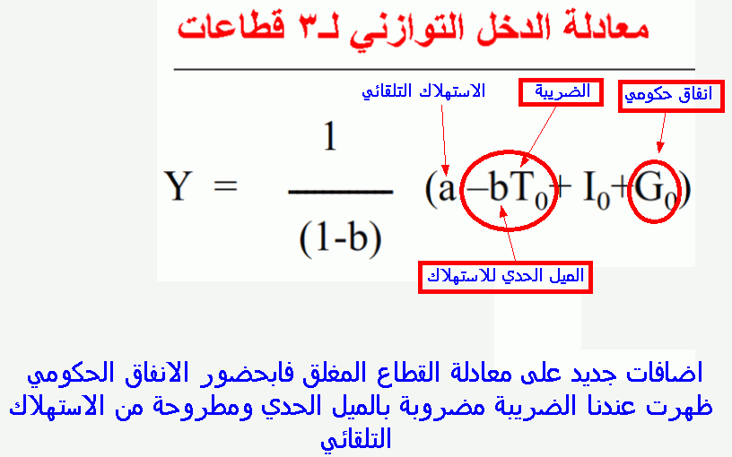
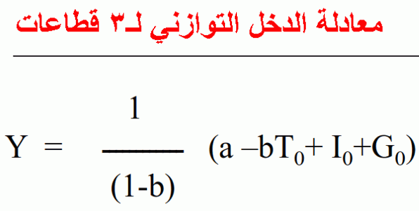
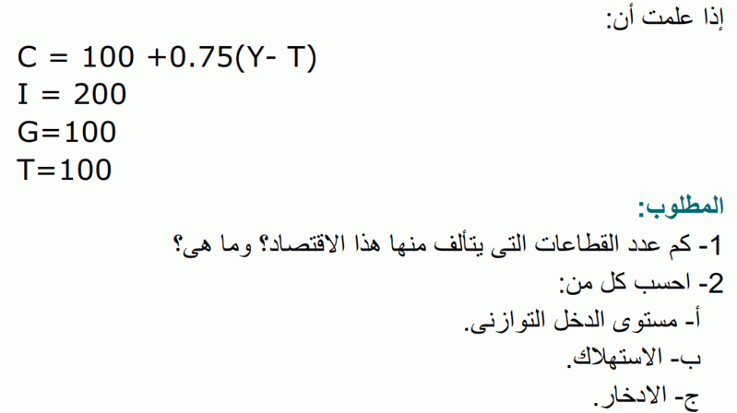
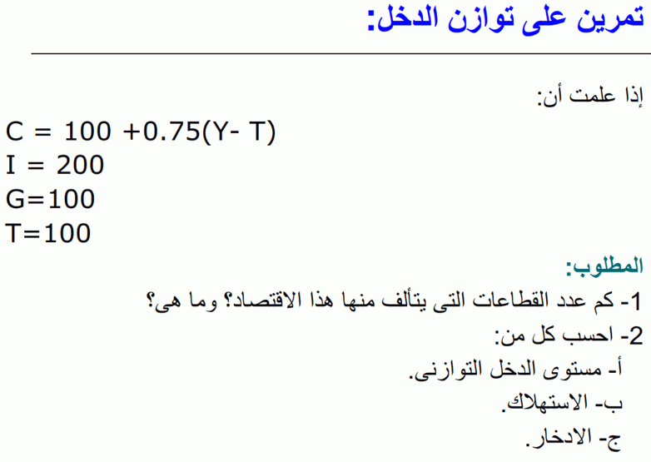
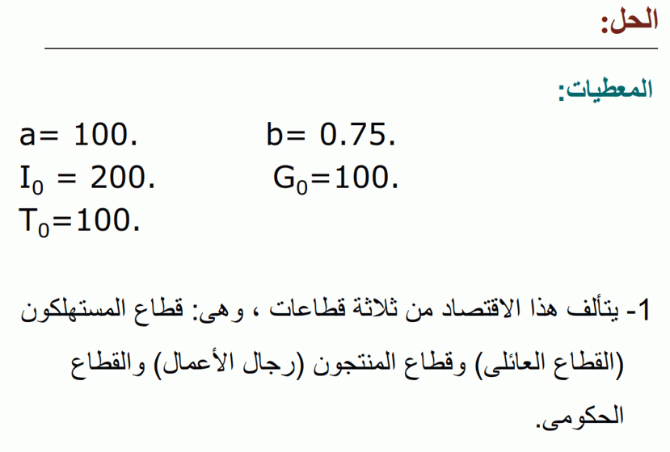
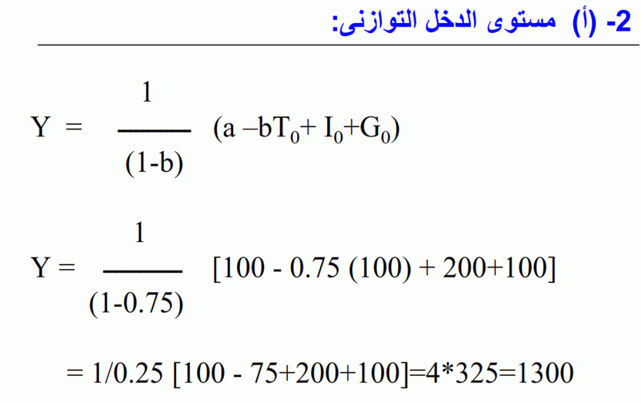
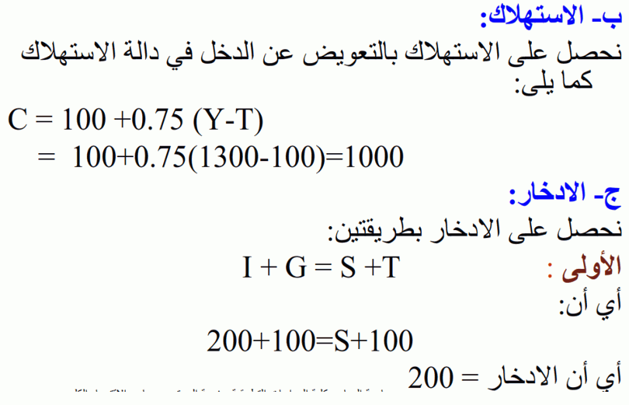
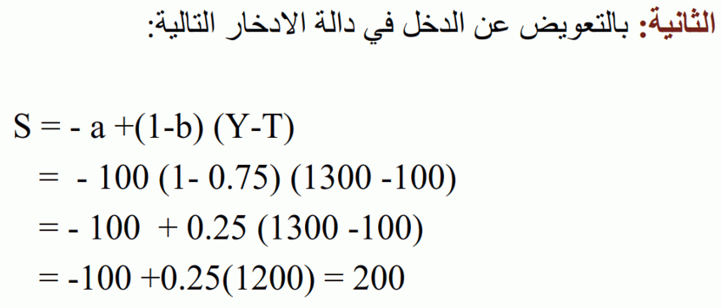
وبكذا شطبنا على الاقتصادين المغلق والاقتصاد من 3 قطاعات ونلاحظ ان مضاعف الاستثمار او مضاعف الانفاق الحكومي موجود معنا وماعلينا الا اضافة القطاعات , والان ناخذ اخر القطاعات وهو القطاع المفتوح حيث انفتاحه على العالم الخارجي من حبث تبادل السلع والخدمات من صادرات وواردات وقبل ان نخوض فيه وجب علينا مراعاة التسلسل وربط المواضيع ببعضها بشكل سلس وهذا اخذ مني وقت كبير حتى اهتدي لهالطريقة ليسهل علينا هذا المنهج الجميل , لذا وجب علينا ان نتعرف على الميل الحدي للواردات وهو نفس طريقة حساب الميل الحدي للاستهلاك والادخار , وهو التغير في الواردات على التغير في الدخل وفيمايلي مفهوم اعم واشمل :
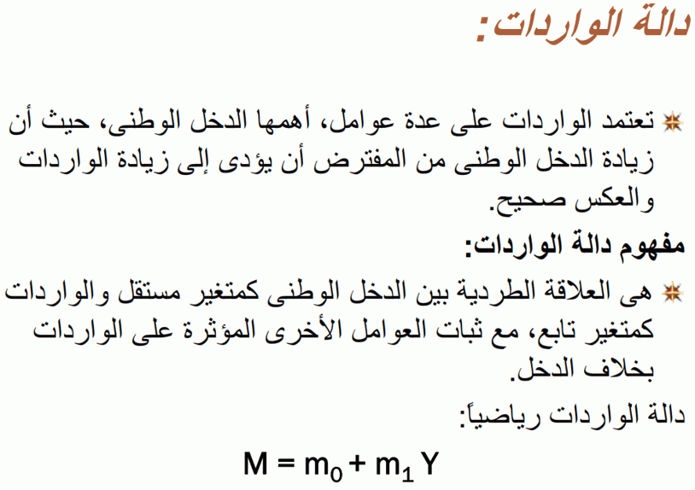
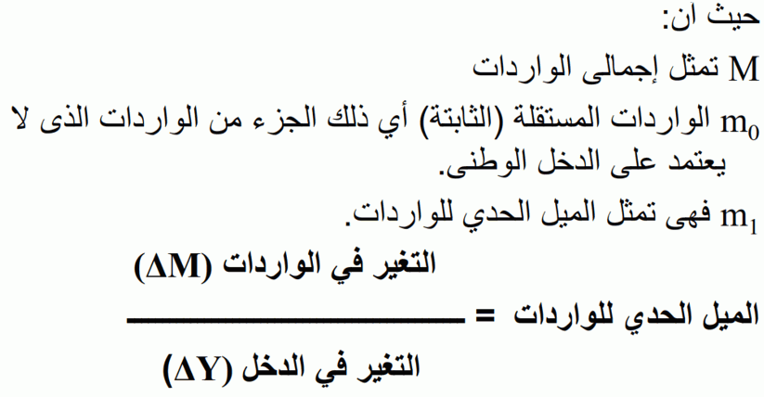
وكل قطاع لابد ان يكون له مضاعف نبني عليه معادلاتنا ففي القطاع المغلق كان مضاعف الاستثمار وفي اقتصاد من 3 قطاعات كان مضاعف الانفاق الحكومي وهو نفس المعادلة 1 بالبسط وبالمقام 1- b
وهنا في الاقتصاد المفتوح سيكون لنا مضاعف هو مضاعف الاقتصاد المفتوح بما أننا استخرجنا الميل الحدي للواردات فهذا يعني بأنه مهم لنا سوف يكون بجوار الميل الحدي للاستهلاك في مقام المضاعف
اي أنه كلما كبر المقام كلما صغرت القيمة عليه فإن معادلة معدل مضاعف الاقتصاد المفتوح ستكون كالتالي :
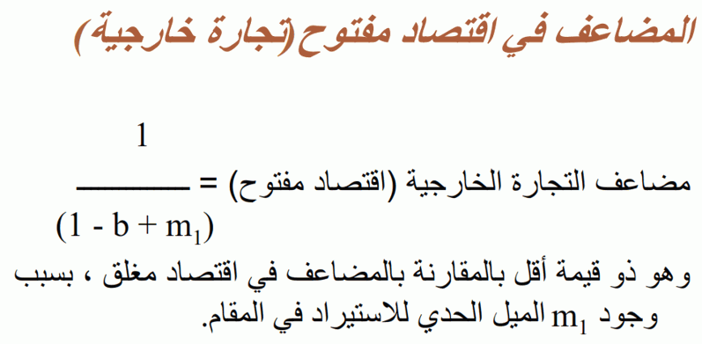
وفي حساب مستوى الدخل التوازني لاقتصاد من 4 قطاعات الاقتصاد المفتوح نلاحظ بأننا سوف ندخل الصادرات X والواردات M على مافعلنا سابقا في اقتصاد من ثلاث قطاعات لانه اقتصاد خارجي
معادلة مستوى الدخل التوازني في قطاع مفتوح
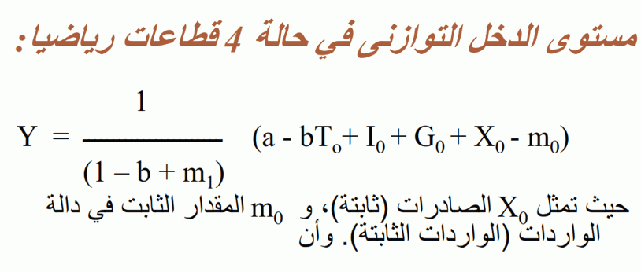
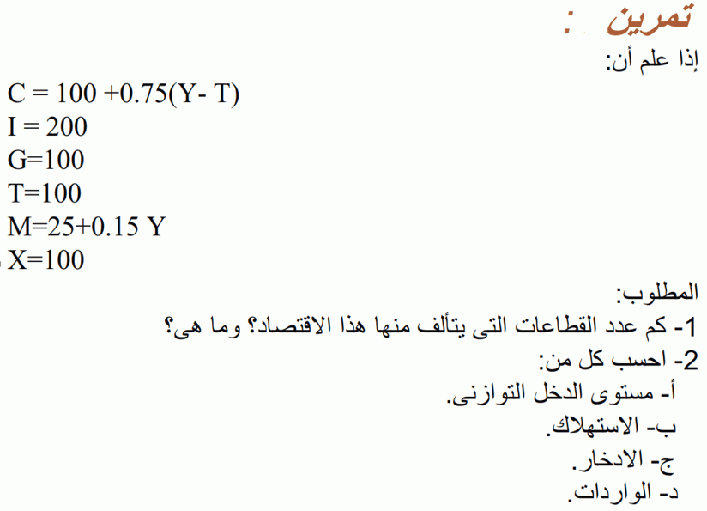
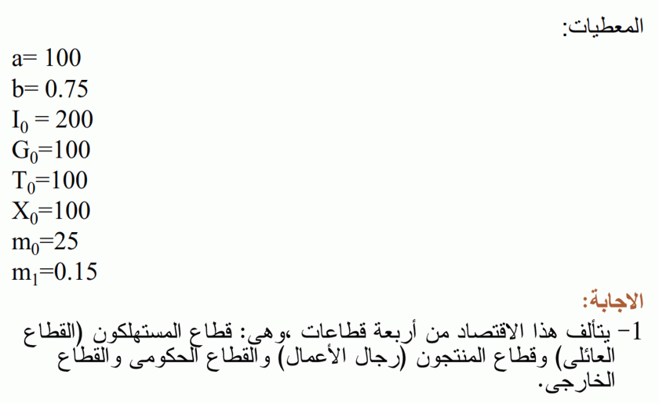
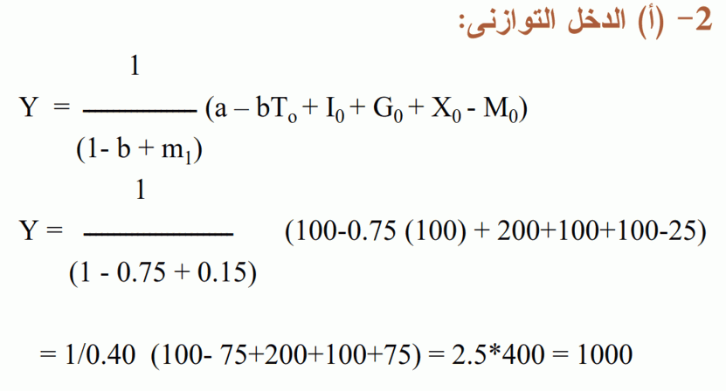
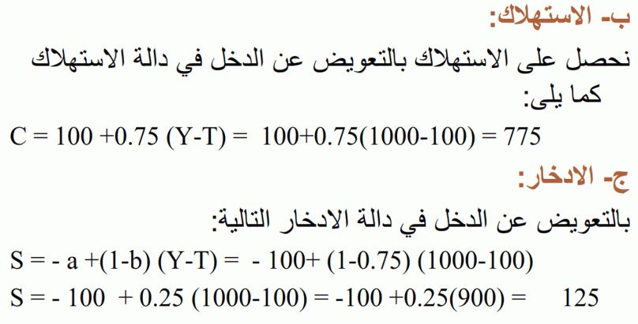
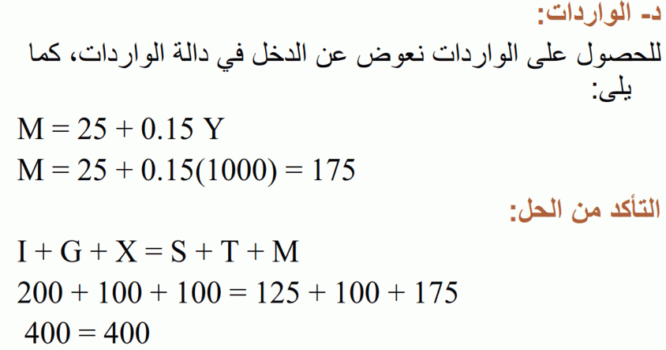
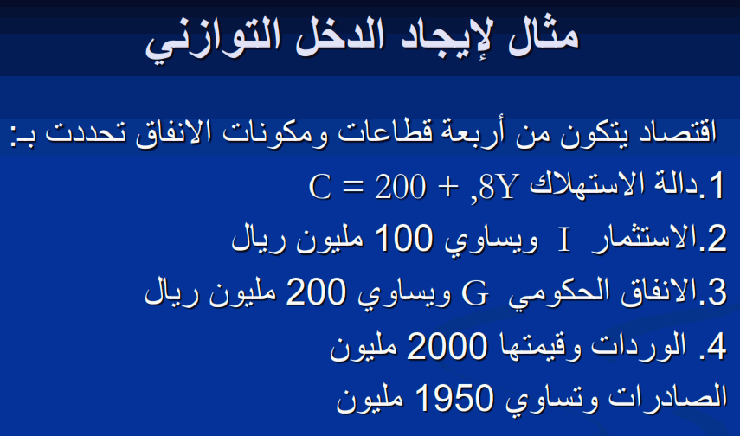
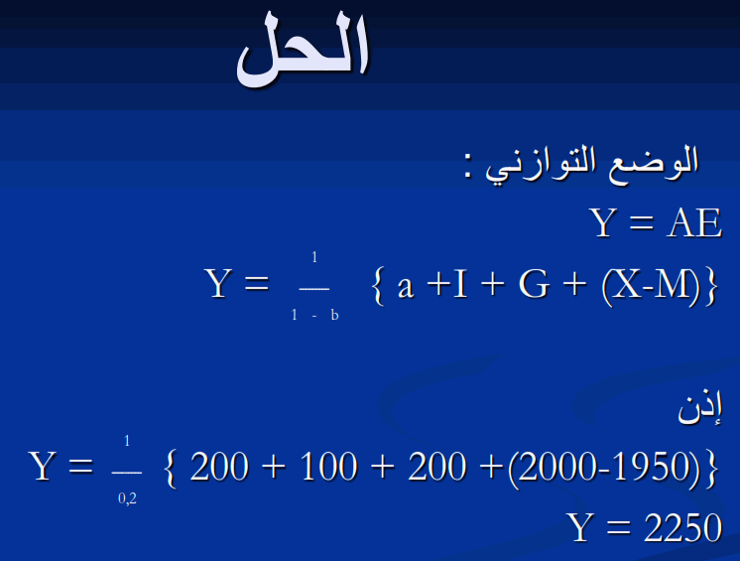
بهالسرعة والسهولة شطبنا على كل القطاعات ومعادلاتها كاملة ولم يتبقى لنا الا احتساب الضرائب وتفاديا لاي لبس وتشتت المعلومات قررت ان اجعلها مستقلة بعد ان اغطي كافة القطاعات .
والضريبة نوعان : 1- الضريبة الثابتة 2- الضريبة النسبية
اولًا الضريبة الثابتة : قبل الخوض في موضعها لابد لنا أن نسترجع موضوع الميل الحدي للاستهلاك والميل الحدي للادخار وهم MPC , MPS وهذا يعني 1-b , هو نفسه 1-MPC وناتجهم هو MPS والان نعرج على معادلة مضاعف الضرائب الثابتة :

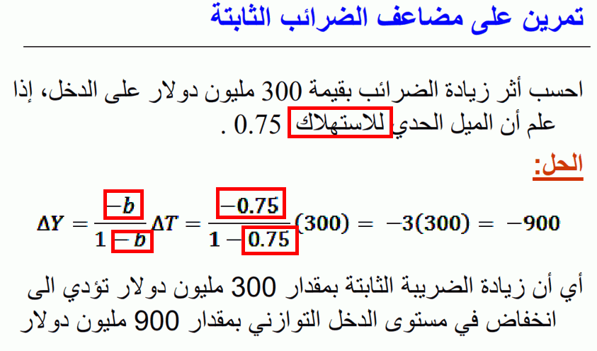
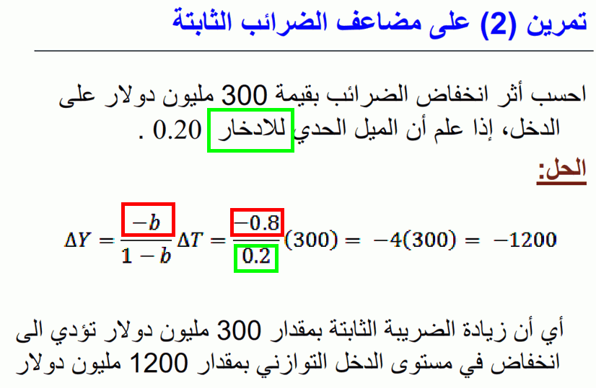
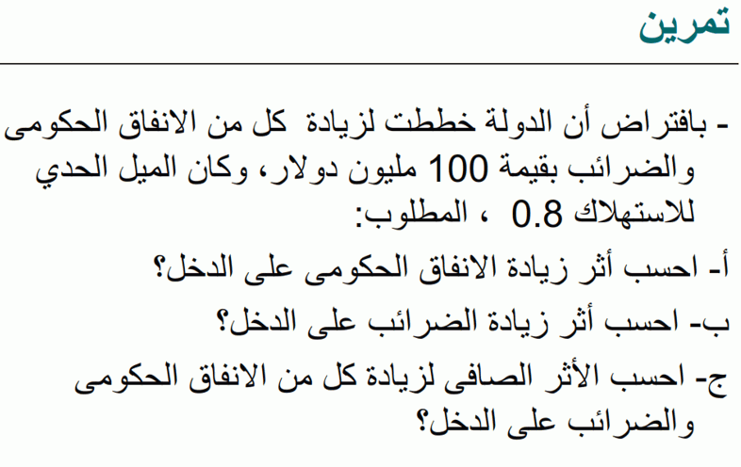
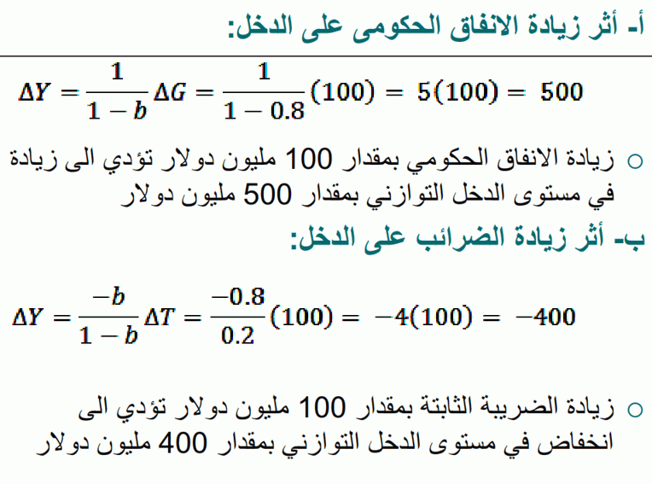
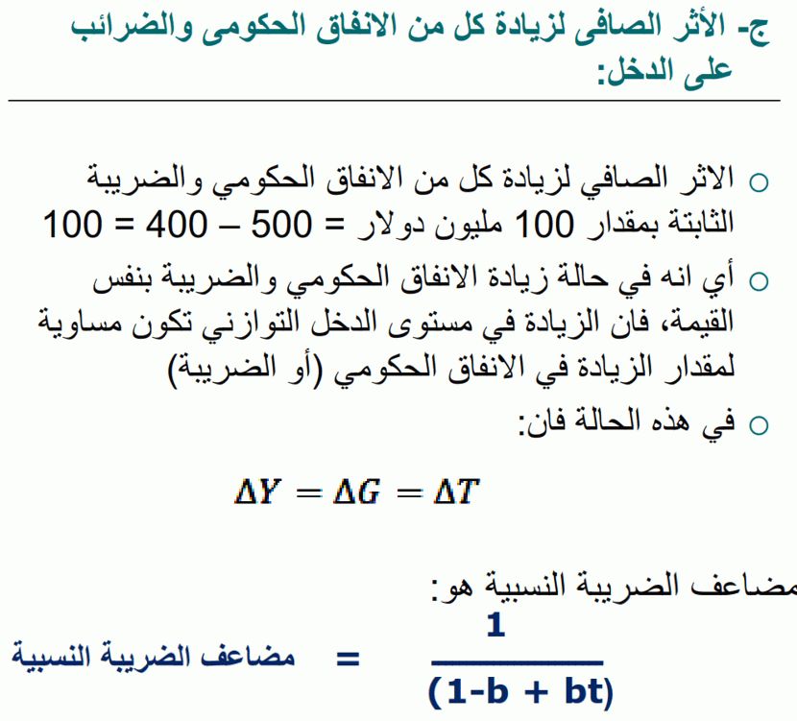
ثانيًا : الضريبة النسبية : t=ty , ونتعرف فيما يلي على مضاعفها في ثلاثة قطاعات :
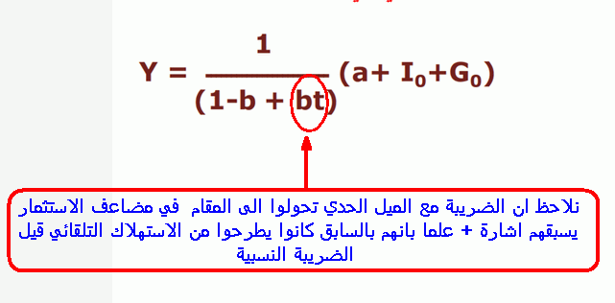
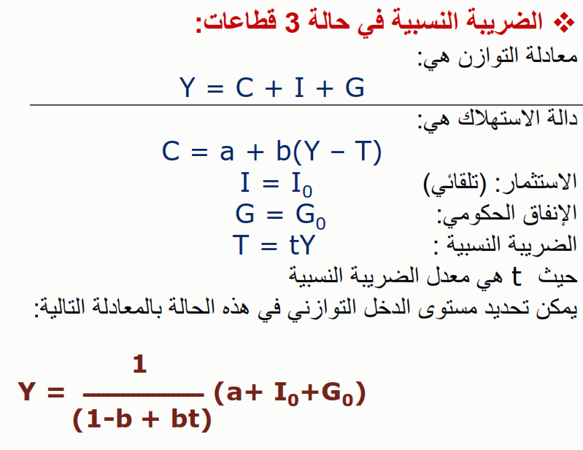
مضاعف الضريبة النسبية في اربع قطاعات ( القطاع المفتوح ) :
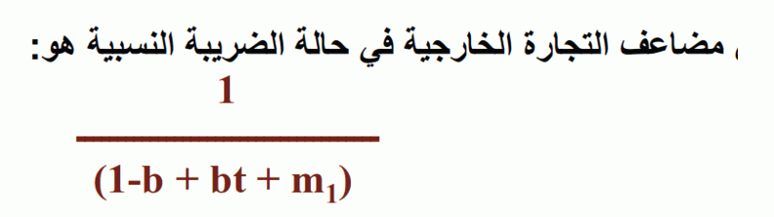
وهنا معادلة مستوى الدخل التوازني في حالة القطاع المفتوح في حالة الضريبة النسبية
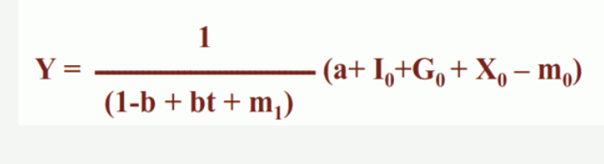
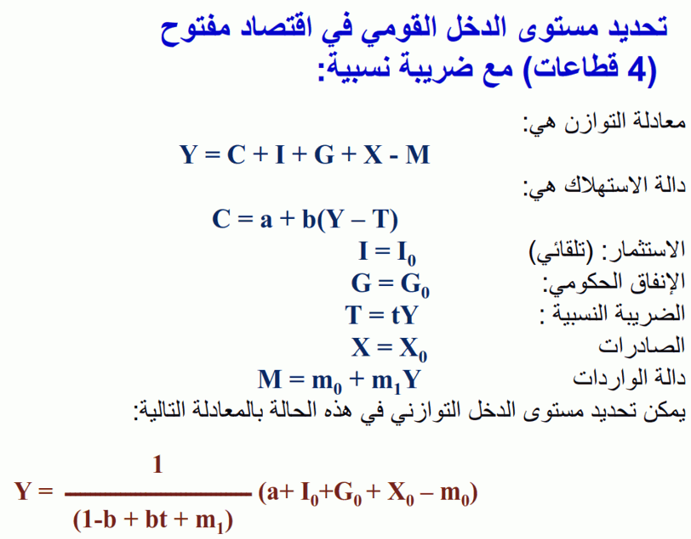
اخيرا
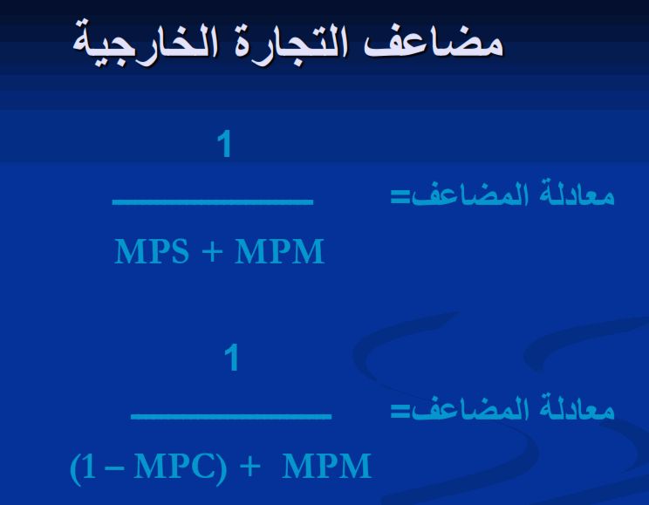
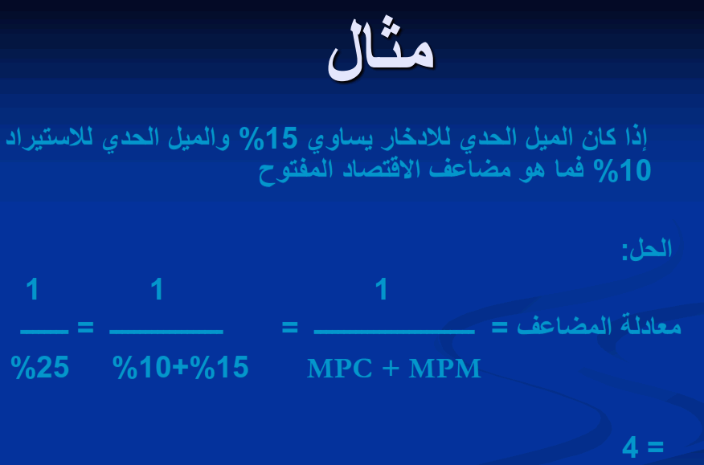
مواضيع تجاوزتها عمدا حتى اربط ماسبق مع بعضه البعض واهمها مايلي :
معادلة القيمة المضافة :
القيمة المضافة = قيمة الانتاج - قيمة مستلزمات الانتاج
مثال :
في مجتمع معين، إذا كانت قيمة ناتج القمح 20 مليون ريال وقيمة ناتج الدقيق 25 مليون ريال وقيمة إنتاج المخابز 45 مليون ريال فإن القيمة المضافة لقطاع المخابز تساوي .... مليون ريال:
15
20
10
25
نلاحظ أن قيمة الانتاج للمخابز = 45 مليون . وهذه قيمة نهائية للسلعة والمطلوب في السؤال ايجاد القيمة المضافة لمعرفة القيمة المضافة نقول بأن تكلفة ناتج القمح = 20 مليون فنأخذ الفرق مابين قيمة ناتج الدقيق 25 مليون وبين قيمة ناتج القمح = 5 مليون والفرق بين القيمتين وهذه تكلفة مطاحن الدقيق نضيفها قيمة القمح فتصبح 25 مليون يتم طرحها من المعادلة من قيمة الانتاج النهائي للسلعة أي 45 - 25 = 20
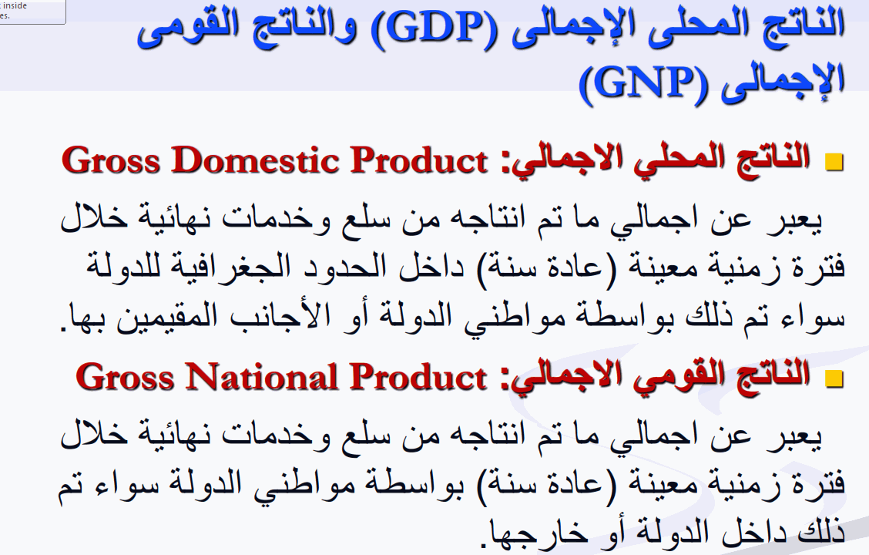
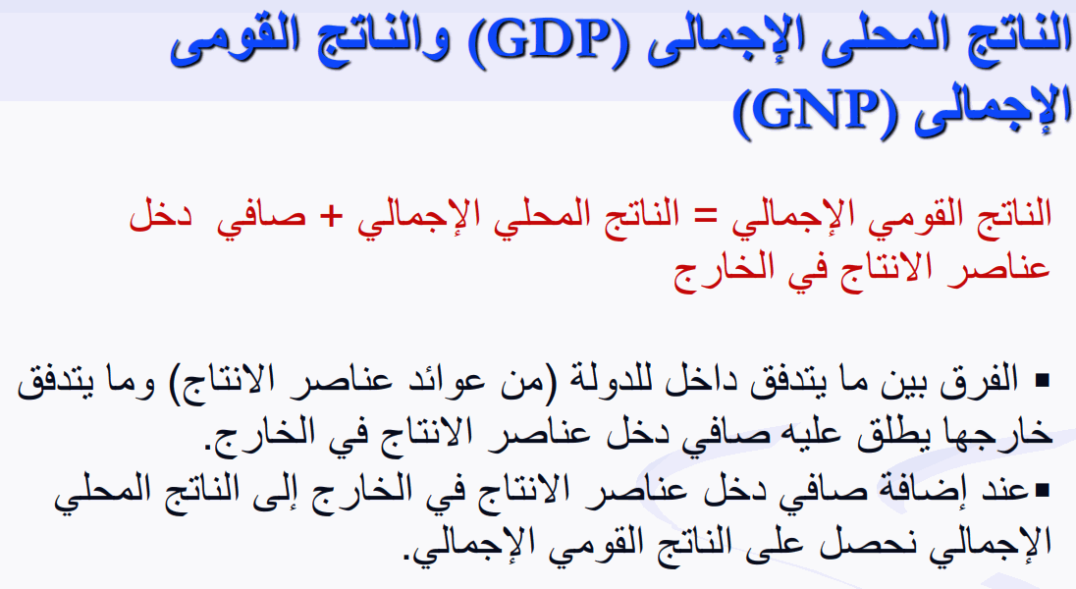
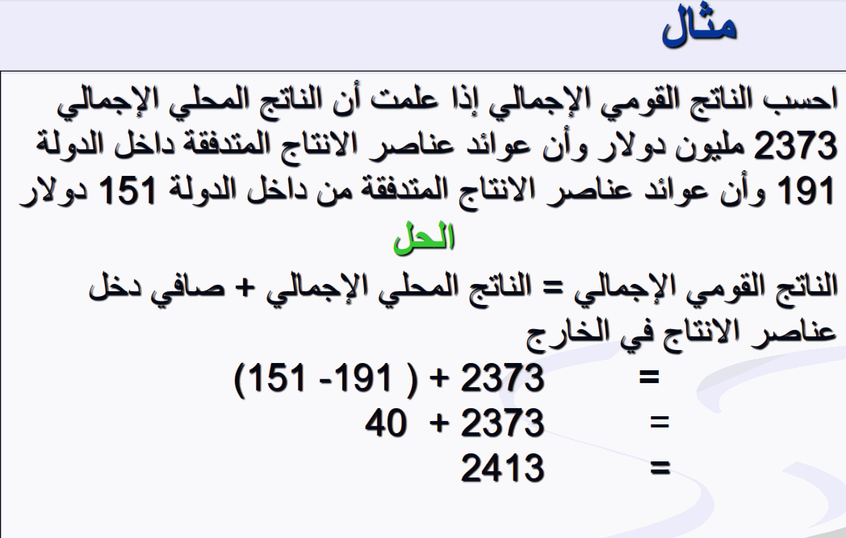
ملاحظة : حفظ القوانين التالية مهمة جدا حسب افادة الدكتور في المحاضرة المباشرة الثالثة وسوف يأتي منها في الاختبار النهائي
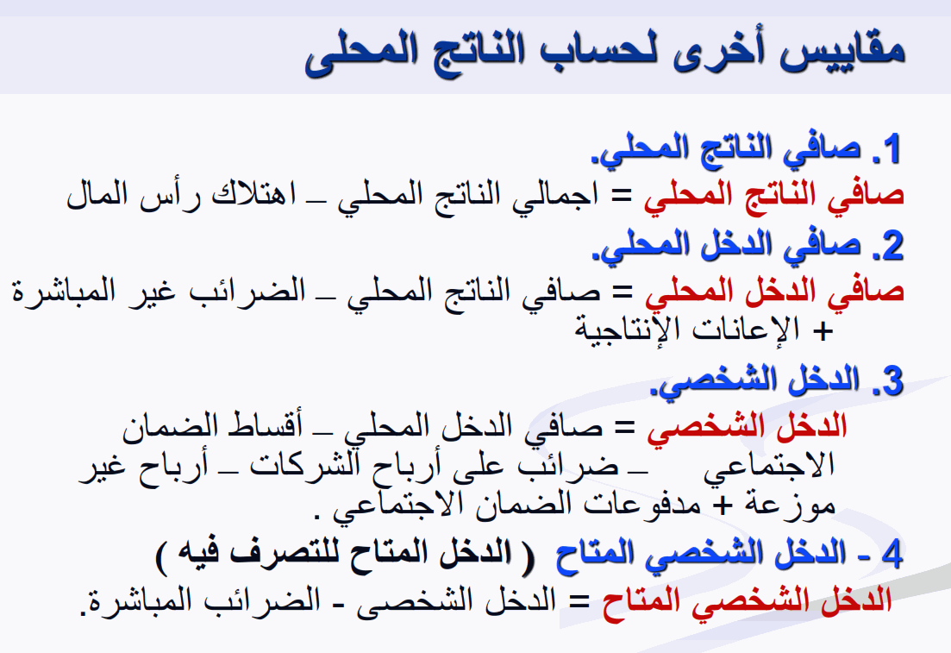
هذا مالزم وأرجو من الله العلي القدير لي ولكم التوفيق والنجاح في الدنيا والآخرة .

